Vážení kolegové, vážené kolegyně,

Světová ekonomika byla letos opět poháněna impulsy z USA a Číny. Donald Trump stále ještě hledá cestu "Amerika first" a prosazuje svou celní politiku, což se dotýká exportérů jako je Čína, ale také nás. Krátkozraká podpora jeho kmenových voličů v hornickém, ocelářském a automobilovém průmyslu, kteří se stále více obávají ekonomiky, založené na volném obchodu, také vede k nebezpečným dopadům na jeho vlastní voliče. Trump zřejmě neregistruje, že neexistuje ani německé ani americké auto, ale že všechna auta jsou více či méně vyráběna globálně. Je typické, že američtí producenti navzdory 25 % dani stále ještě dovážejí evropskou ocel, protože tato speciální ocel není v USA vyráběna, ale je potřebná pro výrobu aut a strojů. Teprve nedávno oznámila společnost GM úmysl do značné míry koncern restrukturalizovat, tj. celý podnik zavřít a výrobu, částečně z důvodu dovozních cel, přesunout do zahraničí. Pan Trump zřejmě nezaregistroval, že mimo jiné koncerny jako Daimler, BMW a VW provozují v USA velké podniky, v kterých Američani vyrábějí Německé auta pro americký i zahraniční trhy. Odpověď dostal nedávno při volbách do sněmovny reprezentantů, kde konečně budou vládnout demokraté. Amerika zůstane rozštěpený národ s nevypočitatelným prezidentem. Ale také Evropa a Německo se mění. Legislativní otřesy v mnoha zemích a rostoucí soustředění se na národní zájmy nelze uklidnit s poukazem na aktuální Brexit. EU je momentálně ve velmi špatné situaci, protože nemůže jednotně vystupovat při jednáních s hospodářskými velmocemi, jako je USA nebo Čína. Přestože má Německo teprve od poloviny května 2017 způsobilou vládu, je opět vedena ve formě GroKo. (zkratka pro velkou koalici, německy Große Koalition). Nadcházející zemské volby v Hesensku a Bavorsku vedly k dlouhodobému sporu uvnitř koalice, a díky Seehoferovi (německý politik - předseda Křesťansko-sociální unie Bavorska a současný spolkový ministr vnitra) také uvnitř unie. Voliči museli nabýt vzrůstajícího dojmu, že se lidové strany zajímají víc o sebe než o občany. U zemských voleb byly pak v historickém měřítku lidové strany potrestány, takže v současné době zazářily AfD (německá krajně pravicová strana) a Zelení jako velcí vítězové, což je v Německu naprosto nová situace. Nekončící dieselový skandál, přibývající soudně vyslovené zákazy jízdy ve městech, a v případě Essenu také části úseku dálnice A 40, nezvyšuje důvěru ve vládu. Ta zcela zjevně hraje na čas, stále stejně ochraňuje automobilový průmysl před zavedením dodatečného hardwarového vybavení a místo toho doporučuje nákup moderních dieselových vozidel; jenomže tím Německý majitel auta přichází o peníze ztrátou jeho hodnoty! Německo bude daleko za slibovanými cíli úspor CO2, a důvěra v naftu pro spalovací motor u zákazníků kvůli problematice NOx poklesla.

I přes všechna US- ochranná cla, mohla být při vyšší poptávce po evropské oceli v USA tato prodána, a obchodní evropská zóna byla alespoň částečně chráněna před přebytky z Dálného východu.

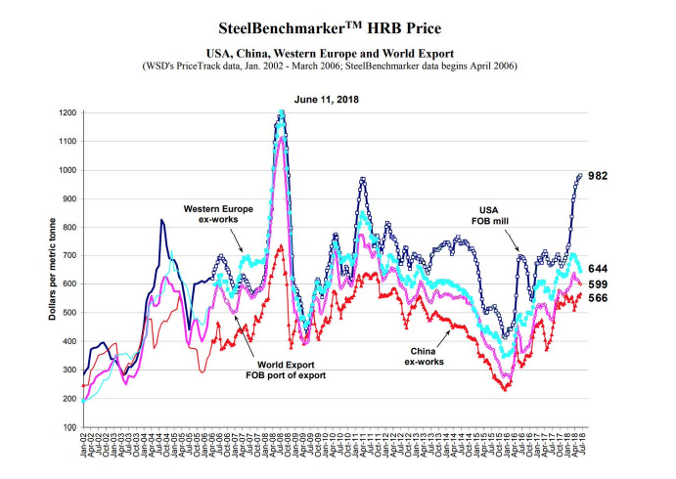

Jak lze vidět z grafu společnosti SteelBenchmaker , byly také výnosy z oceli, konkrétně v tomto případě ceny za zatepla válcovanou ocel, na velmi dobré úrovni; skvělé pro toho, kdo dokázal ve své továrně vyrobit dostatek oceli. Zejména oceláři v USA mohli díky Trumpovi bouchat šampaňské.

Celosvětově dobrá nálada na trhu s ocelí na celém světě stimulovala také trh se surovinami. Jak vidíte na následujících obrázcích z Resource-Net, byly ceny koksovatelného uhlí na vysoké úrovni, která ovlivňuje i cenu koksu. Vysoké ceny za dovážený koks dávají také našim německým koksovnám prostor k nadechnutí, který my všichni potřebujeme.

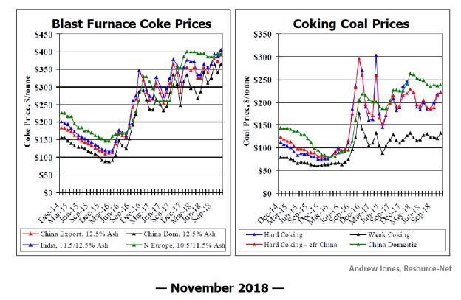

**Jak to nyní vypadá na německých koksovnách ?**

Kolegové z firmy AM Bottrop GmbH (koksovna Prosper) se ohlížejí za rokem 2018 s vysokým stupněm vypětí. Po šestiměsíční odstávce mohli v 47. týdnu převzít do provozu svou druhou hasící věž. Každý koksař, který musí v bezprostřední blízkosti sousedů vyrábět koks, si umí představit, že neustálé přetěžování druhé hasicí věže sousedy nepotěší, zvláště v rekordním létě jako v tomto roce. Překrásná byla oslava 90. výročí založení koksovny Prosper, které se oslavovalo jako velká rodinná párty na parkovišti koksovny.

Vysoké náklady vyžadují opravy žáruvzdoru na 30 let starých bateriích, tak aby byla zajištěná intenzivní výroba. I přes intenzivní opravy koksovna vyrábí stále ještě na 97% své kapacity.

Koksovna Schwelgern v hospodářském roce 2017/18 dosáhla výrobního rekordu. Poprvé od roku 2013 dodal náš tým více než 2,6 mil. tun suchého vysokopecního koksu, přičemž v této tonáži je započítán i drcený koks >10 mm. Vzhledem k tomu, že jsme museli na jaře na několik dní snížit výrobu, je tento úspěch o to pozoruhodnější. Léto, které začalo již v dubnu, nás zastihlo během plánované revize naší Clausovy pece č. 2, pročež jsme kvůli omezené chladicí kapacitě již nemohli dodržet celkový obsah síry ve vyčištěném koncovém plynu 0,8 g.m-3. Navíc od srpna, kvůli nízké hladiny Rýna, jsme museli znovu snížit výrobu. Na konci října jsme i tak mohli hrdě oslavovat náš rekord společně s našimi partnerskými firmami a na parkovišti koksovny u grilu a pivního stánku si udělat společný hezký den.

Hloubka vody dosáhla v listopadu historického minima, stav hladiny na soutoku s Ruhrem dosáhl 1,52 m. Při úrovni hladiny 1,70 m byla pronajata služba tlačných remorkérů a byla to velká výzva dostat nad rámec smlouvy lodní kapacity navíc. Než začalo v prosinci pršet, 64 člunů dopravovalo rozličné suroviny pro koksovnu a vysoké pece. Jako nový logistický model, který může být v budoucnu využíván, se několik dní zkoušela doprava uhlí z Rotterdamu vlakem. I tak se celkově naše zásoby na homogenizační skládce snížily z obvyklých 82.000 t na 46.000 t, což kvalitě koksu, ani klidnému spánku neprospívá.

Cesta zpět je náročná, zvláště když vánoce jsou za dveřmi.

Koksárenský výzkum společnosti Thyssenkrupp v dvousměnném provozu testoval naše vsázky a profesionálně nás podporuje při všech problémech týkajících se surovin. Na podzim byla správní radou schválena investice do třetí poloprovozní pece. Naší výzkumníci chtějí v příštím roce převzít do provozu v USA velmi populární pec SHO, s jejíž pomocí se dá určit exaktně smrštění směsi, takže mohou být přesněji predikovány rozpínavé tlaky uhelných směsí. Jistě vám o tom bude více sděleno na některé mezinárodní konferenci v roce 2020.

20. září bylo v bezprostřední blízkosti koksovny Schwelgern slavnostně otevřeno výzkumné centrum Carbon2Chem–Technikum, které je základem projektu v hodnotě 100 Mil. €. Jeho cílem je přeměna oxidu uhličitého z topných plynů, jako je např. kychtový plyn, na základní sloučeniny jako methanol. Důležitým reagentem vhodným k tomuto účelu je vodík obsažený v koksárenském plynu, ale také vodík pocházející z elektrolýzy vody. Proto je v laboratoři integrován elektrolyzér s výkonem 1 MW. Dr. Ing. Achatz, člen představenstva společnosti thyssenkrupp zodpovědný za výzkum a vývoj, tento projekt osobně představí v roce 2019 na některé konferenci.

Kolegové na koksovně HKM jsou také rádi, že rok 2018 již končí. Jsou ve čtvrtém roce společného provozování 30 let staré baterie společně s novou. Současný provoz obou zařízení, k tomu s rozdílnými tlaky v předlohách (systém PROVen na nové předloze), je poměrně náročný. Modernizované obsluhovací stroje jsou sice nyní vybaveny moderními pohony, ale infrastruktura a ocelové konstrukce jsou z roku 1984, což mělo za následek již nejedno překvapení. Stará baterie 2 musí být obnovena v rámci komplexních oprav, což má samozřejmě dopad na plán tlačení. Kolegové se budou muset v následujících měsících spokojit se 138 místo dříve plánovanými 148 pecemi za den, což nebudí nadšení u zákazníků z thyssenkrupp a SZAG. Rozšíření stávající benzolky postupuje, takže v příštím roce bude koksový plyn z obou baterií kompletně zpracováván. Pikantní na této akci je skutečnost, že stavba probíhá bez účasti investičního oddělení HKM. Bravo!

Kolegové na koksovně Salzgitter mohli v tomto roce převzít pro jejich KWA do provozu již dlouho očekávanou hasící věž. Kromě toho jejich druhá hasící věž získá zcela novou dřevěnou výplň. Hlavní pozornost koksařů je ale nyní nové mřížoví regenerátorů; po 30 letech intenzívní výroby nejvyšší čas!

což se povolilo po 30 letech výroby. Již po prvních dokončených regenerátorech byl zjištěn nárůst tahu v kanálcích, ale o tom vám bude podána zpráva z první ruky na blížícím se odborném zasedání. Tyto rozsáhlé práce nezůstávají ovšem bez dopadu na produktivitu, takže se jede od 153 do 160 pecí za den. Díky zvláštní geografické poloze není Salzgitter

omezen nízkým stavem vody, neboť průplavy se s nízkou vodou nepotýkají.

Kolegové z pěchovaných baterií v Dillingenu měli rovněž v letošním roce problémy s nízkým stavem vody. Zvýšením železniční dopravy surovin na 30% mohli udržet přibližně plnou výrobu. V Dillingenu jsou na řadě některé nové investice, které již jsou částečně realizovány. Bylo rekonstruováno vysokotlaké čištění koksárenského plynu, biologická čistírna odpadních vod byla jednoduchým způsobem rozšířena o efektivně fungující „biologické textilní filtry“, jejichž dosavadní zkušební provoz vypadá velmi slibně. Pro rok 2019 doufají ve schválení modernizace odprášení koksové strany. Pro stavbu 400 kg poloprovozní pece pro koksárenský výzkum, na kterou by můj kolega, pan Dr. Frank Rullang, bývalý technolog, mohl být pochopitelně velmi hrdý, již mají souhlas představenstva.

Dozvěděli jsme se o zvláštní nehodě ve Španělsku. Kompletně nově budovaná baterie v Dijonu (STILL, 6 m) bude nahrazovat čtyřmetrové pece v Avilés. Stavba je ve skluzu, takže v roce 2019 může jít do provozu pouze jedna baterie. 16.října zasáhl Aviles velký požár, z doslechu plameny šlehaly z centrálního pásového dopravníku uhlí až k uhelné věži, přičemž celý závod musel být evakuován. Na internetu je možnéí nalézt zajímavé obrázky, ale žádné detaily bohužel nejsou známy. V minulosti by byly takové incidenty a jejich vedlejší okolnosti diskutovány v rámci mítinku evropského koksárenského výboru, aby všichni provozovatelé mohli získat cenné detaily pro své závody a život a zdraví svých kolegů. Jak ale všichni vidíte, je nám tato možnost kvůli obavám Compliance (soulad s pravidly) ocelových koncernů odebrána, což je velmi tristní situace.

Vážení členové koksárenské společnosti, přeji vám především zdravé a klidné Vánoce a dobrý začátek vzrušujícího roku 2019.

S přátelským Zdař bůh

Váš Petr Liszio!